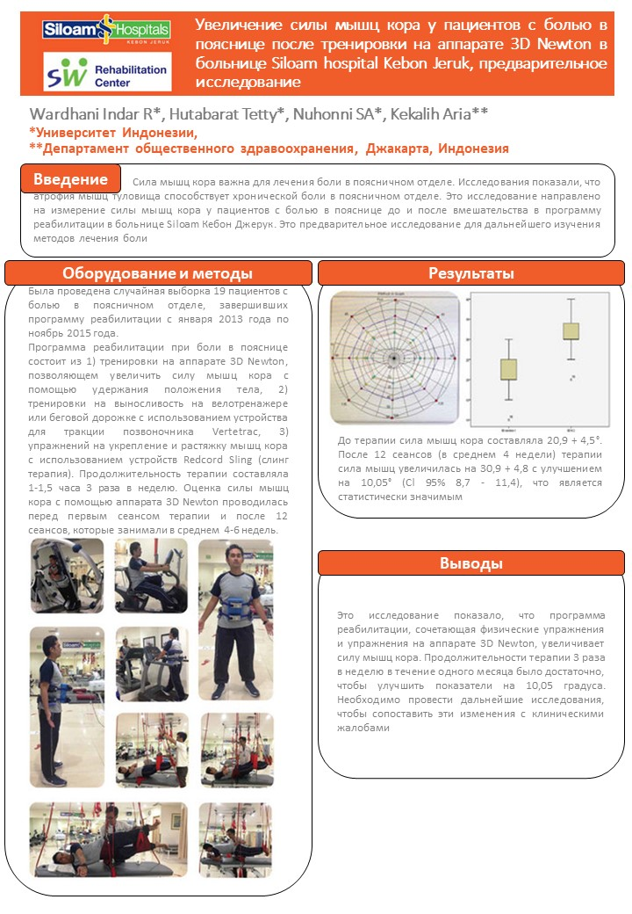
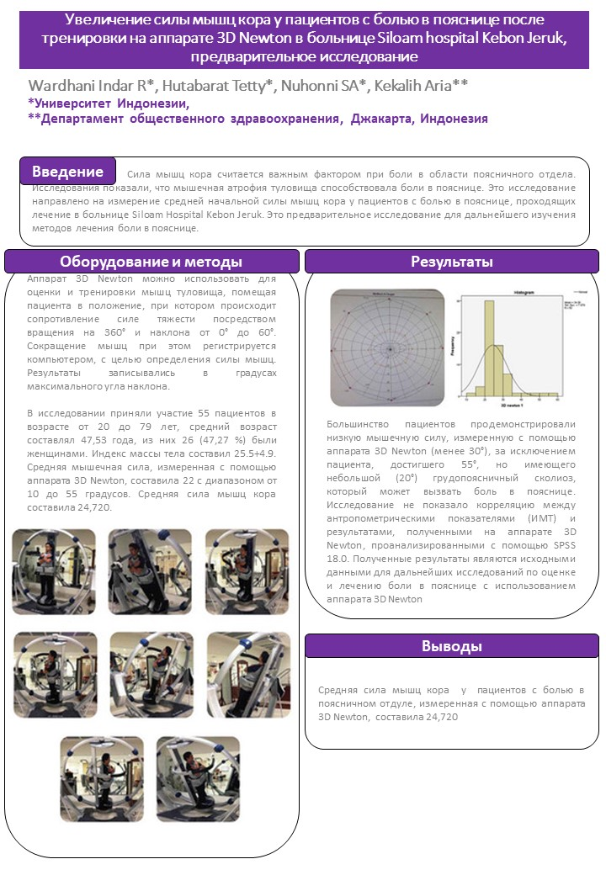

Симулятор движения против силы тяжести
Симулятор движения в невесомости, новейшая беговая дорожка (технология NASA)

Открытие нового физиотерапевтического и реабилитационного центра
Статья в журнале Staff Reporter
7 мая 2014 г.
Симулятор движения в невесомости, разработанный NASA и предназначенный для имитации ходьбы в невесомости, вошёл в число нового оборудования для лечения пациентов, проходящих физиотерапию в Центре физиотерапии и реабилитации Medcare.
Ещё одно оборудование - это аппарат 3D Newton, предназначенный для лечения и тренировки мышц туловища, впервые представленный в регионе. В медицинском центре есть и другое современное оборудование: аппарат для анализа походки, оборудование для декомпрессии, лазерный аппарат и ударно-волновой аппарат для лечения травм сухожилий.
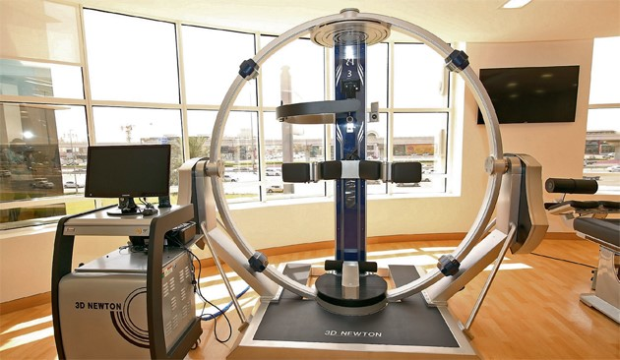
Медицинский центр был создан для дополнения и поддержки Больницы ортопедии и лечения позвоночника Medcare (ОАЭ) и с целью обеспечения комплексной физиотерапией, реализации полноценных программ реабилитации, лечения спортивных травм, обеспечения передового ухода за суставами, оказания послеоперационной оценки и мобильности. Медцентр также дополнительно предоставляет такие услуги, как передовая нейрофизиотерапия, логопедия и педиатрическая реабилитация с полноценным сенсорным центром.
Алиша Мупен, директор Aster DM Healthcare утверждает, что медцентр оснащен новейшим специализированным оборудованием, позволяющим проводить реабилитацию всех физических травм, деформаций и заболеваний. Это уникальная концепция, ориентированная на всех жителей Дубая и прилегающих эмиратов. В медицинском центре работает команда высококвалифицированных терапевтов и ведущий физиотерапевт.
Медицинский центр площадью 15 000 квадратных футов, расположенный в Аль-Сафе, был открыт генеральным консулом Сингапура Чеонг Мин Фунгом, директором Regency Group Шамсудином А.П.; и д-р Азадом Мупеном, председателем и управляющим директором Aster DM Healthcare.
Д-р Мупен: «После многих болезней и травм очень важно, чтобы пациенты прошли правильное лечение, чтобы было обеспечено полное выздоровление. Поскольку спорт и игры являются частью культуры страны, центр физиотерапии и реабилитации будет иметь огромное значение. Любому пациенту, будь то человек с болезнью сердца или человек, столкнувшийся с травмами, важен правильный целенаправленный уход. Мы рады, что можем предложить пациентам этот реабилитационный центр под одной крышей. Мы верим в целостный подход, рассматривающий тело в целом, и соответствующим образом адаптируем план лечения для наших пациентов. Клиника будет предлагать эффективные и комплексные услуги с современным оборудованием, дополненным высококвалифицированными врачами, физиотерапевтами и средним медицинским персоналом».

Мохан Вадаяр
ДУБАЙ: Ультрасовременный, первый в своем роде и первый в стране физиотерапевтический центр был открыт в Аль-Сафе, Дубай, на улице Шейха Зайда.
Центр физиотерапии и реабилитации Medcare оборудован всем необходимым для предоставления передовых, комплексных и специализированных физиотерапевтических и реабилитационных услуг.
«Medcare - ведущая группа частных клиник, оказывающая услуги премиум-класса в ОАЭ. Medcare является пионером в области физиотерапии и реабилитации при поддержке самого современного оборудования и опыта персонала», - утверждает Алиша Мупен, директор Aster DM Healthcare Medcare Group.
Медицинский центр был создан для дополнения и поддержки Больницы ортопедии и лечения позвоночника Medcare (ОАЭ) и с целью обеспечения комплексной физиотерапией, реализации полноценных программ реабилитации, лечения спортивных травм, обеспечения передового ухода за суставами, оказания послеоперационной оценки и мобильности. Медцентр также дополнительно предоставляет такие услуги, как передовая нейрофизиотерапия, логопедия и педиатрическая реабилитация с полноценным сенсорным центром.
«Медцентр оснащен новейшим специализированным оборудованием, позволяющим проводить реабилитацию всех физических травм, деформаций и заболеваний. Это уникальная концепция, ориентированная на всех жителей Дубая и прилегающих эмиратов. В медицинском центре работает команда высококвалифицированных терапевтов и ведущий физиотерапевт. Medcare Physio & Rehab Center удовлетворяет растущий спрос на специализированные реабилитационные услуги и является первым в своем роде учреждением, предлагающим полный спектр реабилитационных процедур под одной крышей», - утверждает Мупен.
Medcare является частью ведущего медицинского объединения Aster DM Healthcare.
Медицинский был открыт генеральным консулом Сингапура Чеонг Мин Фунгом, директором Regency Group Шамсудином А.П.; и д-р Азадом Мупеном, председателем и управляющим директором Aster DM Healthcare и другими высокопоставленными должностными лицами.
Выступая на церемонии открытия, доктор Мупен добавил: «Мы очень рады открыть центр Medcare Physio & Rehab Center в ОАЭ. После многих болезней и травм очень важно, чтобы пациенты прошли правильное лечение, чтобы было обеспечено полное выздоровление. Поскольку спорт и игры являются частью культуры страны, центр физиотерапии и реабилитации будет иметь огромное значение. Любому пациенту, будь то человек с болезнью сердца или человек, столкнувшийся с травмами, важен правильный целенаправленный уход. Мы рады, что можем предложить пациентам этот реабилитационный центр под одной крышей. Мы верим в целостный подход, рассматривающий тело в целом, и соответствующим образом адаптируем план лечения для наших пациентов».
Ала Атари, генеральный директор Medcare и вице-президент Aster DM Healthcare, также выразил радость в связи с открытием центра, заявив, что «наша цель - помочь полностью выздороветь и минимизировать любой риск длительной боли или повторных травм». Являясь одним из крупнейших частных амбулаторных физиотерапевтических и реабилитационных центров в регионе, Medcare Physio & Rehab Centre занимает площадь 15000 квадратных футов и включает в себя самое современное высокотехнологичное оборудование, включая симулятор движения в невесомости (новейшая беговая дорожка, являющаяся разработкой NASA), разработанный для имитации ходьбы в условиях невесомости, а также аппарат 3D Newton, впервые представленный в стране.
Статья в журнале «The Gulf Today» http://www.gulftoday.ae

Medcare запускает передовой центр для физиотерапии и реабилитации в Дубае
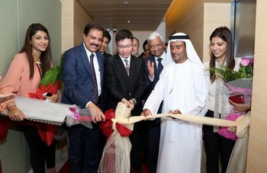

Medcare - ведущая группа частных клиник, оказывающая услуги премиум-класса в ОАЭ, открыла в Эмирате Дубай передовой центр физиотерапии и реабилитации Medcare Physio & Rehab Centre. Медицинский центр был создан для дополнения и поддержки Больницы ортопедии и лечения позвоночника Medcare (ОАЭ) и с целью обеспечения комплексной физиотерапией, реализации полноценных программ реабилитации, лечения спортивных травм, обеспечения передового ухода за суставами, оказания послеоперационной оценки и мобильности. Медцентр также дополнительно предоставляет такие услуги, как передовая нейрофизиотерапия, логопедия и педиатрическая реабилитация с полноценным сенсорным центром.
Алиша Мупен, директор Aster DM Healthcare утверждает, что медцентр оснащен новейшим специализированным оборудованием, позволяющим проводить реабилитацию всех физических травм, деформаций и заболеваний. Это уникальная концепция, ориентированная на всех жителей Дубая и прилегающих эмиратов. В медицинском центре работает команда высококвалифицированных терапевтов и ведущий физиотерапевт. Medcare Physio & Rehab Center удовлетворяет растущий спрос на специализированные реабилитационные услуги и является первым в своем роде учреждением, предлагающим полный спектр реабилитационных процедур под одной крышей.
Medcare является частью ведущего медицинского объединения Aster DM Healthcare. Медицинский центр был открыт генеральным консулом Сингапура Чеонг Мин Фунгом, директором Regency Group Шамсудином А.П.; и д-р Азадом Мупеном, председателем и управляющим директором Aster DM Healthcare и другими высокопоставленными должностными лицами.
Выступая на церемонии открытия, доктор Мупен добавил: «Мы очень рады открыть центр Medcare Physio & Rehab Center в ОАЭ. После многих болезней и травм очень важно, чтобы пациенты прошли правильное лечение, чтобы было обеспечено полное выздоровление. Поскольку спорт и игры являются частью культуры страны, центр физиотерапии и реабилитации будет иметь огромное значение. Любому пациенту, будь то человек с болезнью сердца или человек, столкнувшийся с травмами, важен правильный целенаправленный уход. Мы рады, что можем предложить пациентам этот реабилитационный центр под одной крышей. Мы верим в целостный подход, рассматривающий тело в целом, и соответствующим образом адаптируем план лечения для наших пациентов. Клиника будет предлагать эффективные и комплексные услуги с использованием современного оборудования, штат клиники укомплектован высококвалифицированными врачами, физиотерапевтами и средним медицинским персоналом».
Медицинский центр Medcare Physio & Rehab Centre удобно расположен в самом центре Дубая, для обеспечения легкого доступа ко всем районам ОАЭ. Он расположен в Аль-Сафа, на улице Шейха Зайда, в непосредственной близости от Больницы ортопедии и лечения позвоночника Medcarel. Говоря об открытии клиники г-н Ала Атари, генеральный директор Medcare и вице-президент Aster DM Healthcare, сказал: «Мы очень рады открытию Medcare Physio & Rehab Center. Это узкоспециализированное современное учреждение, которое предлагает широкий спектр реабилитационных методов лечения, помогающих облегчить боль и обеспечить выздоровление пациентов. Наша цель - помочь полностью выздороветь и минимизировать любой риск длительной боли или повторных травм».
Медицинский центр Medcare Physio & Rehab Centre является одним из крупнейших частных амбулаторных физиотерапевтических и реабилитационных центров в регионе. Центр занимает площадь 15 000 квадратных футов. В центре представлено самое современное высокотехнологичное оборудование, включая симулятор движения в невесомости (новейшая беговая дорожа, являющаяся разработкой NASA), разработанный для имитации ходьбы в условиях невесомости, а также аппарат 3D Newton, впервые представленный в стране. В медицинском центре есть и другое современное оборудование: аппарат для анализа походки, оборудование для декомпрессии, лазерный аппарат и ударно-волновой аппарат для лечения травм сухожилий. Являясь центром передового опыта в области физиотерапии и реабилитации, учреждение охватывает все области реабилитации для лечения спортивных травм, а также обеспечивает полноценное лечение детей с ограниченными возможностями.

Открытие нового центра физиотерапии и реабилитации
Симулятор движения в невесомости, разработанный NASA и предназначенный для имитации ходьбы в невесомости, вошёл в число нового оборудования для лечения пациентов, проходящих физиотерапию в Центре физиотерапии и реабилитации Medcare.
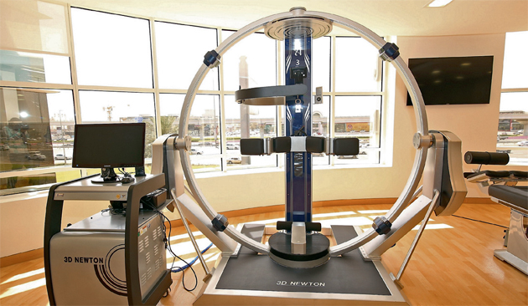

Ещё одно оборудование - это аппарат 3D Newton, предназначенный для лечения и тренировки мышц туловища, впервые представленный в регионе. В медицинском центре есть и другое современное оборудование: аппарат для анализа походки, оборудование для декомпрессии, лазерный аппарат и ударно-волновой аппарат для лечения травм сухожилий.
Медицинский центр был создан для дополнения и поддержки Больницы ортопедии и лечения позвоночника Medcare (ОАЭ) и с целью обеспечения комплексной физиотерапией, реализации полноценных программ реабилитации, лечения спортивных травм, обеспечения передового ухода за суставами, оказания послеоперационной оценки и мобильности. Медцентр также дополнительно предоставляет такие услуги, как передовая нейрофизиотерапия, логопедия и педиатрическая реабилитация с полноценным сенсорным центром.
Алиша Мупен, директор Aster DM Healthcare утверждает, что медцентр оснащен новейшим специализированным оборудованием, позволяющим проводить реабилитацию всех физических травм, деформаций и заболеваний. Это уникальная концепция, ориентированная на всех жителей Дубая и прилегающих эмиратов. В медицинском центре работает команда высококвалифицированных терапевтов и ведущий физиотерапевт.
Медицинский центр площадью 15 000 квадратных футов, расположенный в Аль-Сафе, был открыт генеральным консулом Сингапура Чеонг Мин Фунгом, директором Regency Group Шамсудином А.П.; и д-р Азадом Мупеном, председателем и управляющим директором Aster DM Healthcare.
Д-р Мупен: «После многих болезней и травм очень важно, чтобы пациенты прошли правильное лечение, чтобы было обеспечено полное выздоровление. Поскольку спорт и игры являются частью культуры страны, центр физиотерапии и реабилитации будет иметь огромное значение. Любому пациенту, будь то человек с болезнью сердца или человек, столкнувшийся с травмами, важен правильный целенаправленный уход. Мы рады, что можем предложить пациентам этот реабилитационный центр под одной крышей. Мы верим в целостный подход, рассматривающий тело в целом, и соответствующим образом адаптируем план лечения для наших пациентов. Клиника будет предлагать эффективные и комплексные услуги с современным оборудованием, дополненным высококвалифицированными врачами, физиотерапевтами и средним медицинским персоналом».

